第63回設景塾セミナー
稼ぐ『みどり』でまちづくり

都市における「みどり」は、市民にレクリエーション機会や憩いの場を提供してきました。同時に、地域生態系の保全・景観形成・防災機能などにおいても一定の役割を果してきました。
一方、近年では、「緑地の維持管理費の負担増」「公園緑地内の施設の老朽化などによる事故の発生」などによりみどりが「お荷物」扱いされる例も散見されています。
調布市は、多摩川などの河川緑地、国分寺崖線などの樹林地、神代植物公園などの都市公園、苗圃や田畑など、豊かなみどりを有しています。こうしたみどりを「お荷物」扱いするのではなく、貴重な資産として、あるいは、まちづくりの道具として活用することが求められます。
本セミナーは、「稼ぐみどり」の最新動向を知るとともに、調布市の豊かなみどりを活用したまちづくり推進の契機とすることを目的として開催します。

受付開始 13：30～
開開会会 14：00～ あいさつと企画意図の紹介 小林 新小林：設景塾 代表
話題提供 14：15～ 調布大好き！ 齊藤 幸司氏：調布銀座商栄会（協組）
まちづくりのヒント
話題提供 14：30～ みどりを使って「健康づくり」 竹田 和真氏：大阪府公園協会
話題提供 14：50～ オシャレなみどりの「まちづくり」 佐藤 留美氏：NPO ｂｉｒｔｈ
話題提供 15：10～ みどりをつないで「観光まちづくり」 萩野 一彦氏：日本大学 理工学部
話題提供 14：15～ オシャレなみどりの「まちづくり
緑
休休憩憩 15：30～
食
意見交換 15：40～ 参加者・会場の皆様とディスカッション
オシャレな街
閉閉会会 16：10
健康

観光
日 時 平成28年9月16日（金）
13：30～受付開始
14：00～16：10
会 場 調布市文化会館たづくり（8階）映像シアター
・調布市小島町2-33-1 京王線「調布駅」広場口または中央口から徒歩4分
せっけいじゅく

主 催 設 景 塾
共 催 （一社）ランドスケープコンサルタンツ協会

（一社）公園管理運営士会
後 援 調布市
定 員 90名 [ 事前申込制・申込締切8月31日（水）]
・定員を超えた場合は、お申し込みの先着順とさせていただきますので、あらかじめご了承ください。
・参加のお申し込みは、裏面の用紙に必要事項をご記入のうえ、下記事務局へ電子メールまたはＦＡＸで
お送りください。電子メールやFAX用紙に必要事項をご記入のうえ、お送りいただいても結構です。
参加費 1,000円/名
・セミナー当日、会場受付にて現金支払いでお願いします。領収書をお渡しします。

事務局 設景塾セミナー事務局 担当：尾崎、梅原
〒151-1088東京都渋谷区本町1-4-3エバーグレイス本町1階 ㈱東京ランドスケープ研究所内
ＴＥＬ：03-6859-1088 ＦＡＸ：03-6859-1087 電子メール：info@tla.co.jp
【登壇者のご紹介】
■竹田 和真 一般財団法人 大阪府公園協会
大阪府立大学大学院農学研究科農業工学専攻（緑地計画）修了後、建設省（現国土交通省）入省。平成20年より大阪府公園協会所属。大阪府営服部緑地の維持管理責任者などを経て現在に至る。主に国営公園の整備や管理運営、まちづくり・地域づくりなどを手掛けた後、内閣府に出向し消費者行政に携わる。近年では、「健康」に着目した様々な公園の活用「大阪発、公園からの健康づくり」の推進に取り組んでいる。
■佐藤 留美 特定非営利活動法人NPO ｂｉｒｔｈ
東京農工大学在学中より「身近な緑の価値」をテーマに、地域性を活かした自然と人との共存の在り方を模索。環境教育・調査企画等の仕事を経て、平成９年にみどりのまちづくりを目指すNPO birthを設立。パークレンジャー、協働コーディネーターなど新しいみどりづくりの仕事を生み出している。武蔵野台地にある多くの緑地・公園（野川公園ほか）の管理運営を通して、みどりとともにあるライフスタイルの提案を行っている。共著に「みどりの市民参加－森と社会の未来をひらく」（日本林業調査会）。
■萩野 一彦 日本大学 理工学部まちづくり工学科 客員教授
千葉大学大学院自然科学研究科博士後期課程修了。㈱オオバ勤務を経て現在、日本大学客員教授のほか、工学院大学非常勤講師、㈱プランニングネットワーク上席技師長など。ランドスケープを軸に、都市計画、土木、建築の領域にまたがる「ランドプランニング」を専門とする。これまでに日本造園学会、土木学会、ランドスケープコンサルタンツ協会などで役職を歴任。ランドスケープ技術の向上と広報に努めている。
■齊藤 幸司 調布銀座商栄会 協同組合
調布市立第一小学校・調布中学校を卒業し、都立調布南高校で小林新と出会う。将来、自分のまち「調布」で何かやろうぜ！
昭和44年創業の日本料理屋「男爵亭」の二代目店主。地元商店会・消防団・商工会青年部・青年会議所・ロータリー・調布市いけばな連盟（草月流師範）・調布GINZでの音楽活動などを通じた調布のまちの盛り上げ役。調布銀座商栄会の副理事長としてイベントや広報活動をとおして駅がますます遠くなった西側地域を盛り上げるため奮闘中！
■小林 新 設景塾 代表
調布市立杉森小学校・第三中学校を卒業し、都立調布南高校で齊藤幸司と「相当な時間」を一緒に過ごす。人が喜んでくれる仕事がしたいね！
調布市都市計画審議委員会委員、日本大学生産工学部非常勤講師、（一社）ランドスケープコンサルタンツ協会理事などを務めながら「生き物の技術」と「合意形成技術」を駆使して多くのまちづくりに貢献！（株）東京ランドスケープ研究所代表取締役社長、技術士：建設部門（都市及び地方計画）・環境部門（自然環境保全）。

明治の漢学者小沢圭次郎（1842～1932）は「設計とは家を造る時の請負に出すための目論見書」であるのに対し、「設景とは庭づくりの趣向・工夫であり、その総合的な行為である」としました。人文社会・自然環境などを総合的に扱う私たちの仕事はまさしく「設景」活動です。私達は「設景塾」を通じて設景の思想の普及啓発を通したまちづくりを推進しています。1978年からこれまで62回のセミナーなどを開催してきました。

9
第63回設景塾セミナー申込書
16
金
ＦＡＸ：03-6859-1087 電子メール：info@tla.co.jp

設景塾セミナー事務局：尾崎・梅原あて（電子メールに必要事項をご記入のうえ、お送りいただいても結構です）
【会場案内図】
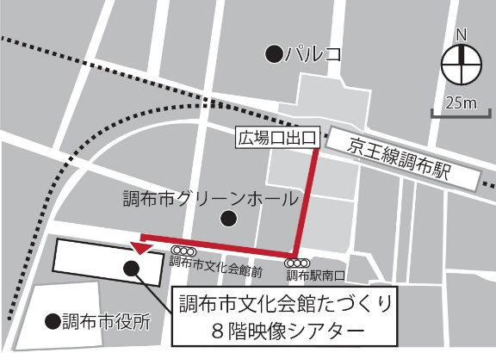
申込日 | 平成28年 月 日
氏 名
所 属
連絡先  住 所 | 〒 －
ＴＥＬ | ※設景塾セミナー事務局は、お申込みに際してご記入いただいた個人情報について、本セミナーに関するご連絡、その他の正当な目的のためのみに使用し、適正な情報管理を行います。
メール

